21.10.22.

7-А

Історія України

вч. Рзаєва Н.О.

**Тема: Узагальнення. Тематичне оцінювання за темою «Виникнення та становлення Русі-України».**

**Мета уроку: :** повторити, узагальнити та систематизувати знання учнів з теми «Виникнення та становлення Русі-України», формувати вміння визначати причинно-наслідкові зв’язки в історії, перевірити вміння аналізувати та пояснювати основні поняття і визначення. Виховувати почуття поваги до власної Батьківщини.

**Виконайте письмову роботу в зошиті.**

**I рівень. Тестові завдання.**

**1. Що таке "племінний союз"?**

А. об'єднання декількох племен, які проживають на спільній території, мають мовну і світоглядну спорідненість.

Б. примусове об'єднання декількох племен.

В. група осіб, кровно пов'язаних між собою, що виводять своє походження від одного предка.

Г.територіальна спільність людей, які не пов'язані родинними зв'язками, але займають певну обмежену територію колективно оброблюваних земель.

**2. Оберіть племінні союзи слов’ян, що знаходились на території України (декілька варіантів)**

А. кривичі

Б. поляни

В. радимичі

Г. уличі

Д. тиверці

Е. дреговичі

Є. білі хорвати

**3. Київські князі збирали з підкорених племен**

А. данину

Б. погост

В. оброк

Г. панщину

**4. Похід Олега на Константинополь у 907 р. завершився**

А. укладанням мирного договору без бою

Б. укладанням вигідного мирного договору з уплатою данини Константиноплем та правом безмитної торгівлі для русичів

В. кораблі були спалено ""грецьким вогнем"

Г. відмова від захоплених придунайських земель

**5.Перечисліть факти з життя та діяльності князя Ігоря Рюриковича (декілька варіантів)**

А. його дружиною була княгиня Ольга

Б. здійснював походи на Константинополь

В. встановив систему оподаткування

Г. об’єднав усі племінні союзи в одну державу

Д. був християнином

Е. загинув від рук древлян

**6. Оберіть відомі здобутки княгині Ольги (декілька варіантів)**

А. вийшла заміж за імператора Візантії

Б. установила систему оподаткування населення

В. прийняла хрещення та спробувала охрестити Русь

Г. побудувала першу бібліотеку в Києві

Д. підкорила древлян

**7. Куди здійснював походи князь Святослав?**

А. Булгарія (Волзька Болгарія)

Б. Польща

В. Хозарський каганат

Г. Візантія

**8. Як помер князь Святослав?**

А. убитий булгарами в битві за столицю

Б. убитий печенігами з засідки на Дніпрі

В .загинув від рук власних дружинників

Г. убитий опозицією у покоях

**II рівень. Дати розгорнуту відповідь на запитання.**

**9. Які події зображені на мініатюрах з «Повісті минулих літ»?**

**А. 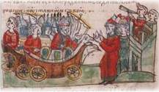Б.** 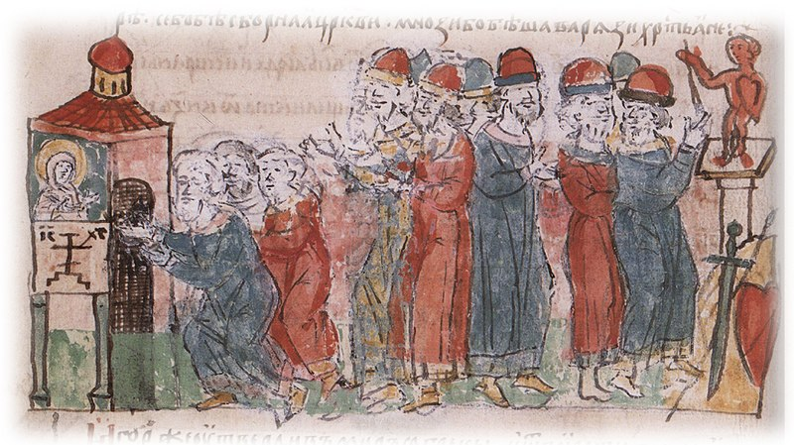

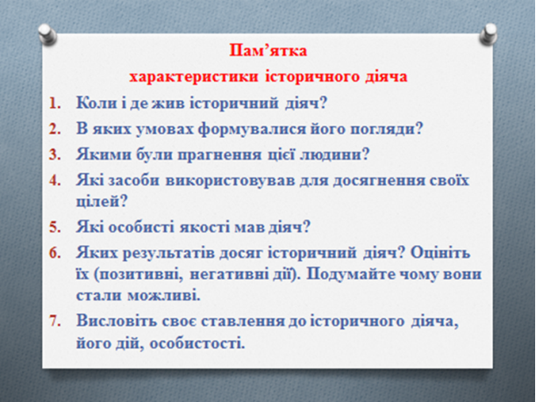**10. Складіть історичний портрет одного з князів на вибір (Аскольд, Дір, Олег, Ігор, Ольга, Святослав).**

Домашнє завдання: повторити тему: пар.1-4.

Виконати контрольну роботу та надіслати на перевірку до 18.00 22 жовтня.

Завдання надсилайте на освітню платформу Human, вайбер 097-880-70-81, або на ел. адресу [nataliarzaeva5@gmail.com](mailto:nataliarzaeva5@gmail.com)